
PORTOSRIO
DIRETORIA DE GESTÃO PORTUÁRIA
SUPERINTENDÊNCIA DE GESTÃO PORTUÁRIA DO RIO DE JANEIRO E NITERÓI
GERÊNCIA DE ACESSO AQUAVIÁRIO - PORTO DO RIO DE JANEIRO
INSTRUMENTO NORMATIVO - PORTOSRIO
Rio de Janeiro, 21 de novembro de 2024.

Diretoria Responsável
:
DIRGEP
Gerência Responsável
:
GERQUA
Elaboração
:
GERQUA
Data de criação
:
23/10/2023
Início da vigência
:
12/11/2024
Próxima revisão
:
11/11/2026
Validação
:
DIRGEP
Assunto
:
Ulização de Soware de Calado Dinâmico nos Portos do Rio de Janeiro e Niterói
Código
:
14.003
Versão
:

2.1

UTILIZAÇÃO DE SOFTWARE DE CALADO DINÂMICO NOS PORTOS DO RIO DE JANEIRO E NITERÓI

1. OBJETIVO

1.1. Estabelecer os procedimentos para u lização de sistema para cálculo da Folga Dinâmica Abaixo da Quilha (FDAQ) para a movimentação de embarcações, em trechos dos canais de acesso, bacias de evolução e demais áreas navegáveis do Porto Organizado do Rio de Janeiro, determinados por esta Instrução Norma va;
1.2. Ins tuir procedimentos e regras para o acesso marí mo à Baía da Guanabara e ao Porto Organizado, com base em critérios técnicooperacionais estabelecidos nas Normas da Autoridade Marí ma para Implantação e Operação de Sistemas para Determinação de FDAQ
(NORMAM 224); e
1.3. Estabelecer o procedimento operacional para uso do so ware de cálculo de calado dinâmico ReDRAFT® por embarcações que venha a demandar o canal de acesso de Santa Cruz (“Barra Grande” ou “Canal Norte-Sul”), com o propósito de prover maior segurança e eficiência para as manobras de navios que demandem os Portos do Rio de Janeiro e de Niterói por esse canal, segundo regras dinâmicas.

2. ABRANGÊNCIA

Este instrumento norma vo abrange a Infraestrutura Aquaviária do Porto do Rio de Janeiro e de Niterói.

3. DEFINIÇÕES
3.1. Autoridade Marí ma (AM) – Autoridade atribuída ao Comando da Marinha a fim de regular embarcações, aquaviários, amadores, auxílios à navegação, a vidades de meteorologia marí ma, levantamentos hidrográficos, serviço de tráfego de embarcações (VTS), navegação, cartas náu cas e recolhimento da tarifa de u lização de Faróis (TUF). Tais normas têm como principais obje vos a salvaguarda da vida humana no mar, a garan a da segurança do tráfego aquaviário e a prevenção da poluição hídrica.
3.2. Autoridade Portuária (AP) – En dade do poder público federal com jurisdição em um local específico para administrar, fiscalizar e operar portos e outras infraestruturas de transporte.
3.3. Baixa-mar de Sizígia – nível mínimo que a maré pode a ngir em maré vazante.
3.4. Calado – É a distância ver cal entre a super cie da água e a parte mais baixa do navio naquele ponto da embarcação, quando parada.
3.5. Calado Dinâmico (CD) – É a distância ver cal entre a super cie da água e a parte mais baixa do navio naquele ponto de embarcação considerando seu comportamento e a sua interação com os agentes ambientais.
3.6. Calado Máximo Operacional (CMO) – É o calado máximo para o qual uma embarcação pode ser carregada em um dado conjunto de condições, mantendo a suficiente Folga Abaixo da Quilha (FAQ) para garan r a passagem segura através de um canal de acesso, canais internos ou de aproximação, bacias de evolução e dos berços, e cujo valor é determinado pela Autoridade Portuária (AP) sob coordenação da Autoridade Marí ma (AM), consoante a Lei 12.815/2013 (Lei dos Portos) e a NORMAM 224. Também conhecido como Calado Máximo Recomendado (CMR).
3.7. CONRIO – Gerência responsável pela implantação do Sistema de Gerenciamento e Informação do Tráfego de Embarcações (Vessel Traffic Management Informa on System – VTMIS) dos Portos do Rio de Janeiro e Niterói.
3.8. CPRJ – Capitania dos Portos do Rio de Janeiro – Organização Militar responsável pela segurança do tráfego aquaviário no estado do Rio de Janeiro, subordinada ao Comando do 1º Distrito Naval (Com 1º DN) da Marinha do Brasil (MB).
3.9. Efeito Squat - Efeito de afundamento do navio, causado pelo movimento rela vo do casco do navio através do corpo de água ao seu redor. Os valores de squat variam em função de vários parâmetros, dentre os quais a FAQ.
3.10. Folga Abaixo da Quilha (FAQ) – Distância entre o ponto mais baixo da quilha e o fundo marinho. Representa a margem de segurança para evitar o encalhe ou a colisão com o relevo submarino ou com objetos submersos.
3.11. Folga Dinâmica Abaixo da Quilha (FDAQ) – É a determinação da FAQ a par r de sistemas de modelos matemá cos (so wares) que consideram e atualizam constantemente os fatores rela vos ao nível da água, ao navio e rela vos ao fundo do mar, com base em modelos de previsão e de monitoramento.
3.12. Folga Líquida Abaixo da Quilha (FLAQ) – É a margem mínima restante entre o navio e o fundo do canal de navegação na posição mais desfavorável, incluindo a resposta da embarcação aos agentes ambientais.
3.13. GERQUA – Gerência de Acesso Aquaviário dos Portos do Rio de Janeiro e Niterói da Companhia Docas do Rio de Janeiro.
3.14 Levantamentos Hidrográficos (LH) – conjunto de a vidades executadas na obtenção de dados ba métricos, geológicos, maregráficos, fluviométricos, topo-geodésicos, oceanográficos e geo sicos, em áreas marí mas, fluviais, lacustres e em canais naturais ou ar ficiais, navegáveis ou não, que não tenham como finalidade a pesquisa pura e a inves gação cien fica, assuntos tratados pelo Decreto n° 96.000, de 2 de maio de 1988.
3.15. LOA (Length Overall) – comprimento total do navio.
3.16. Maré astronômica – variação periódica do nível do mar sob a influência de forças astronômicas.
3.17. Margem de Manobrabilidade (MM) – É a distância mínima entre o fundo da via navegável e o ponto mais baixo da estrutura do navio de projeto, abaixo da qual a sua habilidade de manobra será degradada em determinada velocidade, podendo tornar-se insuficiente para manter o fluxo de água abaixo e em seu entorno, comprometendo a sua segurança. Para todos os efeitos a FAQ não pode ser menor que a MM, sendo recomendado u lizar como MM mínima 5% do calado ou 0,6m, o que for maior.
3.18. Pra cagem – É o conjunto de a vidades profissionais de assessoria ao Comandante, requeridas por força de peculiaridades locais que dificultem a livre e segura movimentação da embarcação. É cons tuído de Prá co, de Lancha de Prá co e de Atalaia.
3.19. Ramp-Up – Procedimento de manobras experimentais ("corridas") em que são avaliados parâmetros operacionais, tais como LOA, calado e boca pré-determinados, visando uma avaliação técnica quanto à viabilidade do incremento gradual das dimensões das embarcações que navegam nos canais de acesso, bacias de evolução e áreas marí mas dos terminais do Porto Organizado, a fim de garan r que o processo de transição para operar navios de maior porte ocorra de forma progressiva e segura.
3.20. ReDRAFT® – Ferramenta operacional (So ware) e de planejamento de manobras, adotada pela Companhia Docas do Rio de Janeiro (PORTOSRIO), que permite o uso de informações técnicas e de previsão matemá ca, permi ndo um melhor aproveitamento das janelas de marés e das condições meteorológicas e oceanográficas no uso da infraestrutura aquaviária do Porto do Rio de Janeiro, para a operação segura com calados superiores à mera avaliação está ca.

4. POLÍTICAS
4.1. Lei nº 9.537/1997 – Dispõe sobre a Segurança do Tráfego Aquaviário em Águas sob Jurisdição Nacional (LESTA);
4.2. Decreto nº 2.596/1998 – Regulamenta a Lei nº 9.537/1997 (RLESTA);
4.3. Portaria nº 100 da Diretoria de Portos e Costas (DPC), de 30 de agosto de 2023 (Altera as Normas da Autoridade Marí ma NORMAM-33/DPC para NORMAM-224/DPC;
4.4. Regulamento de Exploração dos Portos Organizados do Rio de Janeiro e Niterói – REP/RJ (publicado no Diário Oficial da União nº 165, de 31/08/2021); e
4.5. Normas e Procedimentos da Capitania dos Portos do Rio de Janeiro – NPCP/RJ.

5. DIRETRIZES
5.1. O sistema da empresa Argonáu ca e adotado pela PORTOSRIO, para determinação da FDAQ, começou a ser desenvolvido em 2010, fruto de linhas de pesquisa desenvolvidas na Universidade de São Paulo (USP) através de teses de mestrado e doutorado, principalmente no Departamento de Engenharia Naval e Oceânica e no Departamento de Engenharia Mecatrônica.
5.2. É importante ressaltar que o sistema ReDRAFT® é composto por dois módulos principais, sendo um de cálculo de calado em tempo real e outro de previsão dos calados máximos seguros. O primeiro módulo é u lizado no instante de confirmação da execução da manobra e depende essencialmente dos dados ambientais medidos em campo para funcionamento. O módulo de previsão, por outro lado, adota modelagem numérica para previsão de condições meteo-oceanográficas na Baía da Guanabara e simulação dos possíveis calados seguros, podendo auxiliar no planejamento das janelas de manobras. No entanto, a confirmação da manobra nas condições previstas está obrigatoriamente condicionada à confirmação pelas medições realizadas em campo pelo sistema de sensores meteooceanográficos;
5.3. O sistema ReDRAFT® avalia o risco de toque no fundo a par r das condições ambientais medidas em campo em tempo real, previsões meteorológicas, modelagem hidrodinâmica do local e levantamentos ba métricos oficiais. A metodologia aplicada para cálculo de calado máximo seguro é similar ao procedimento empregado na etapa de projeto de canais de acesso pela úl ma atualização do Relatório PIANC 121 (PIANC, 2014);
5.4. Faz-se mister evidenciar que o modelo de previsão é constantemente recalibrado e atualizado com base nos dados medidos em campo, visando prover maior confiabilidade nos valores de calados previstos, o que cons tui uma mudança de paradigma em termos nacionais. Esses dados ambientais também serão importantes para fundamentar estudos futuros de expansão do porto, dragagens, monitoramento de eventos extremos e etc., sendo os mesmos disponibilizados de forma aberta no sí o h p://www.simcosta.furg.br/;
5.5. O uso do sistema ReDRAFT® deverá ser solicitado para tráfego, nessa primeira fase, exclusivamente para navios porta contêineres indicados no site da PORTOSRIO com CMO superior a 11,5m que intencionem demandar o canal de acesso de Santa Cruz (“Barra Grande” ou “CanalNorte-Sul”), ou quando as condições de mar indicarem a redução do CMO;
5.6. O terminal, armador ou agente marí mo deverá informar o interesse de uso do sistema ReDRAFT® para cálculo do CD por meio do preenchimento do Formulário para U lização do Sistema de CD – formulário ReDRAFT-RJ01 (ANEXO “A”), também disponível no site da PORTOSRIO, o qual deverá ser devidamente iden ficado e assinado por quem o preencheu, remetendo-o, em seguida, via e-mail para a caixa postal caladodinamicorj@portosrio.gov.br da AP com cópia para a CPRJ (cprj.despacho@marinha.mil.br e cprj.ofserv@marinha.mil.br), Pra cagem RJ (atalaiario@pra cagem-rj.org.br) e Argonáu ca (redra -rj@argonau ca.com.br) , em dois momentos, conforme explicitado a seguir;
5.7. Para o pleno funcionamento do sistema de CD, é de suma importância que o mesmo seja assis do por, pelo menos, 02 (duas) boias meteo-oceanográficas operacionais, fornecendo dados ambientais em tempo real, assim como 02 (dois) marégrafos fornecendo os dados de altura do nível do mar. As incertezas dos sensores de monitoramento ambiental são avaliadas de acordo com as medidas das 02 (duas) boias e 02 (dois) marégrafos, em consonância com a NORMAM 224;
5.7.1. Quando somente 1 (uma) boia e 1 (um) marégrafo es verem operacionais, as margens de incertezas rela vas aos dados dos sensores de monitoramento ambiental serão ampliadas visando a compensar a deficiência nos dados de monitoramento ambiental e garan r a segurança das manobras, em consonância com a NORMAM 224, limitando-se o calado operacional a 12,60m;
5.7.2. Quando nenhuma boia ou nenhum marégrafo es ver operacional, serão aplicadas as regras está cas de calado do Porto do Rio de Janeiro, definidas na Instrução Norma va (IN) nº 14.001.08 que versa sobre os “Calados de Operação e Procedimentos Técnicooperacionais do Porto do Rio de Janeiro”;
5.8. A AP adotará como MM o valor recomendado pela NORMAM 224 e PIANC (2014), u lizando, dessa forma como MM mínima 5% do calado ou 0,6m, o que for maior. Dessa forma o CMO autorizado pela PORTOSRIO considerará essa margem de segurança, assim como FLAQ de 0,5m. Os valores de FDAQ serão disponibilizados aos comandantes sempre que solicitados;
5.8.1. O Comandante de embarcação que realizar manobra de entrada ou saída no Porto do Rio de Janeiro, com o auxílio do ReDRAFT®, deverá ra ficar formalmente a sua anuência ao uso desse so ware, em aderência à polí ca de FDAQ definida pelo Armador ou empresa de navegação (UKC Policy), por meio do registro de sua assinatura no formulário ReDRAFT-RJ01.
5.9. A AP adotará como taxa de assoreamento anual 0,2 metro ou 1% do calado, a qual deverá ser considerada na definição do CMO, segundo a recomendação prevista no Relatório 121/2014 da PIANC.
5.10. A AP irá operar e manter o sistema com pessoal habilitado, bem como suas partes componentes, ou contratar empresas qualificadas para tal, assim como responsabilizar-seá legalmente pelas informações advindas do ReDRAFT® na determinação e alteração do CMO no Porto do Rio de Janeiro, conforme previsto na NORMAM 224.
5.11. Faz se mister ressaltar que para início da u lização do ReDRAFT®, a AP optou por trabalhar com uma MM mínima de 1m (um metro) e, em comum acordo com a AM, a MM mínima será conduzida grada vamente até o valor recomendado, conforme item 5.8;
5.12. Os limites de vento, corrente, visibilidade e altura das ondas máximos permi dos para a operação de cada navio- po, o método e autorização para entrada e saída dos navios, serão aqueles constantes nas Normas e Procedimentos para a CPRJ (NPCP/RJ) e devem ser obedecidos em todas as operações, independentemente da u lização do Sistema de FDAQ;
5.12.1. No tocante à velocidade máxima, ela estará limitada à velocidade informada para o cálculo do squat e da FDAQ no so ware ReDRAFT®.
5.12.2. Caberá ao Comandante da embarcação verificar eventuais restrições adicionais impostas pelo Armador ou Empresa de Navegação, assim como assegurar o seu cumprimento. A PORTOSRIO não se responsabilizará por essas verificações adicionais.
5.13. O armador da embarcação, seu comandante ou seu preposto (Agente Marí mo ou Terminal), são incondicionalmente responsáveis pela auten cidade dos dados preenchidos no formulário ReDRAFT-RJ01. Assim sendo, responderão solidária e legalmente por qualquer dano ocasionado por cálculo incorreto do sistema ReDRAFT® fruto da inserção de dados incongruentes, quando comprovada a inexa dão causadora do fato;
5.14. O procedimento para uso do sistema de calado dinâmico ReDRAFT® deverá seguir as seguintes instruções:
5.14.1. Com até 36 (trinta e seis) horas de antecedência do horário de início da manobra, o agente marí mo ou operador do terminal deverá manifestar interesse no uso do sistema ReDRAFT®, submetendo à AP, via e-mail, para a caixa postal caladodinamicorj@portosrio.gov.br com cópia para a CPRJ (cprj.despacho@marinha.mil.br e cprj.ofserv@marinha.mil.br), Pra cagem RJ (atalaiario@pra cagem-rj.org.br) e Argonáu ca (redra -rj@argonau ca.com.br), o Formulário para U lização do Sistema de CD (ReDRAFT-RJ01), conforme modelo anexo, também disponível no site da PORTOSRIO, no qual constarão dados da embarcação, horário pretendido para a manobra e as condições de carregamento/estabilidade;
5.14.2. Caso a manobra solicitada já conste na pauta de programação do ReDRAFT®, a GERQUA, de posse dos dados, irá conferir as informações da manobra no sistema para uma avaliação preliminar da viabilidade de sua execução, nas condições informadas para a embarcação e no horário demandado;
5.14.3. A GERQUA poderá alterar os parâmetros de calado avante e a ré, assim como as condições de carregamento e de estabilidade da embarcação, com base em eventuais atualizações dessas informações;
5.14.4. Uma vez que o sistema possui uma base de dados interna independente, que avalia, a par r do número IMO se as informações inseridas da embarcação são condizentes, caso não haja coerência de dados um alerta será mostrado ao usuário. Caso a manobra ainda não exista na pauta de trabalho, o usuário requerente deverá aguardar até que esta esteja disponível e previamente preenchida no
Sistema;
5.14.5. A par r do momento em que a manobra já se encontra cadastrada, as previsões de FDAQ serão atualizadas automa camente, com base na evolução dos bole ns meteorológicos e dados ambientais medidos pelos sensores meteo-oceanográficos;
5.14.6. Com até, no máximo, 6 (seis) horas de antecedência ao início da manobra, o Agente Marí mo ou o Terminal deverá reenviar o email, descrito no item 5.14.1, contendo o formulário ReDRAFT-RJ01 devidamente preenchido com a assinatura do Comandante da embarcação, para fins de confirmação dos dados previamente informados ou uma eventual correção para valores atualizados, principalmente com relação às condições de carregamento da embarcação;
5.14.7. De posse dos dados, a GERQUA inserirá os dados no ReDRAFT® para reavaliação da viabilidade de execução da manobra nas condições ambientais e à luz das novas condições informadas para a embarcação e no horário demandado;
5.14.8. A GERQUA responderá via e-mail, endereçado ao Agente Marí mo/Terminal, com cópia para as caixas postais da Pra cagem RJ e da CPRJ, com seu julgamento favorável, sugestão de remarcação ou cancelamento da manobra nas condições solicitadas, tendo como anexo o formulário preenchido com a FDAQ calculada pelo ReDRAFT®;
5.14.9. A GERQUA confirmará a manobra com 02 (duas) horas de antecedência, podendo vetá- la a qualquer instante, caso se faça necessário;
5.14.10. A qualquer tempo a CPRJ poderá vetar a manobra, ou sugerir sua revisão, via e-mail, caso alguma condicionante esteja fora dos parâmetros de segurança e/ou seja verificado algum risco operacional não iden ficado pela AP ou pelos demandantes;
5.14.11. A qualquer tempo a Pra cagem RJ poderá sugerir a revisão ou o cancelamento da manobra, via e-mail, caso alguma condicionante esteja fora dos parâmetros de segurança e/ou seja verificado algum risco operacional não iden ficado pela AP ou pelos demandantes;
5.14.12. Todo veto à manobra, emi do pela AP ou pela CPRJ ou sugerido pela Pra cagem RJ deverá ser registrado formalmente via email, para todas as caixas postais envolvidas no processo de sua autorização;
5.14.13. Na eventualidade de o sistema ReDRAFT® estar inoperante, ou apresentar falhas, independentemente de qualquer razão, a
GERQUA determinará o uso de parâmetros operacionais baseados em regra está ca, conforme calados máximos definidos pela
Instrução Norma va nº 14.001.08;
5.14.14. Em situações de condições ambientais desfavoráveis, ou seja, aquelas em que a navegação com CD se mostre insegura, conforme indicado pelo ReDRAFT®, a GERQUA divulgará aos usuários a suspensão da u lização do so ware e a adoção de parâmetros está cos, conforme calados operacionais máximos definidos na Instrução Norma va nº 14.001.08; e 5.14.15. Consta do ANEXO “B” um fluxograma que consolida as ações elencadas no item 5.14 da presente IN.
5.15. O ReDRAFT® empregará simbologias e notas explica vas a fim de assinalar as derrotas seguras recomendadas para os navegantes, em consonância com os itens B-432, B433 e B-434 das diretrizes da Organização Hidrográfica Internacional - IHO (Regula ons of the IHO for Interna onal (INT) Charts and Chart Specifica ons of the IHO).
5.16. Serão executados levantamentos ba métricos mul feixe de forma con nuada e observadas as especificações e as recomendações con das nas Normas da Autoridade Marí ma para Levantamentos Hidrográficos – NORMAM-501/DHN. Quaisquer alterações e revisões na NORMAM em tela deverão ser verificadas, analisadas e aplicadas, quando interferirem no uso do ReDRAFT®.
5.17. Conforme previsto na NORMAM 224, e levando-se em conta que a área prevista para u lização do ReDRAFT® se trata de uma região natural de navegação, ou seja, sem intervenção humana na construção e/ou manutenção de sua profundidade, e que as taxas de sedimentação são baixas, conforme estudos prévios da região, a frequência de atualização dos levantamentos ba métricos pela AP não deverá ser superior a 2 (dois) anos.

6. PAPÉIS E RESPONSABILIDADES
6.1. Argonáu ca Engenharia e Pesquisas – Empresa brasileira responsável pelo so ware de cálculo da FDAQ (ReDRAFT®), adotado pela PORTOSRIO, bem como pelo seu desenvolvimento, manutenção e modernização do sistema, além do banco de dados armazenado durante toda sua operacionalidade. Normas e Procedimentos da Capitania dos Portos do Rio de Janeiro – NPCP /RJ.
6.2. AP/PORTOSRIO – Representa o poder concedente federal, sendo responsável por:
6.2.1. Estabelecer o sistema a ser u lizado para determinação da FDAQ;
6.2.2. Operar e manter tal sistema com pessoal habilitado bem como suas partes componentes ou contratar empresas qualificadas para tal;
6.2.3. Responsabilizar-se legalmente pela validade da informação advinda desse sistema na determinação e alteração dos calados operacionais em sua área portuária;
6.2.4. Planejar o trajeto do navio, bem como a velocidade a ser empregada, segundo os cálculos do sistema;
6.2.5. Manter a AM informada de quaisquer resultados, limitações e alterações no referido sistema; e
6.2.6. Encaminhar a documentação técnica à AM contendo a descrição do Sistema em questão, garan ndo que a mesma seja man da atualizada.
6.3. Gestor de VTMIS (CONRIO) - Monitorar o tráfego dos canais de acesso, bacias de evolução, áreas de fundeio e áreas marí mas dos Terminais, acompanhando a navegação das embarcações que solicitaram o uso do so ware ReDRAFT® para cálculo da FDAQ nos Portos do Rio de Janeiro e de Niterói.
6.4. Gerência de Acesso Aquaviário (GERQUA) - Avaliar, deliberar ou vetar, com auxílio da ferramenta ReDRAFT®, adotada pela PORTOSRIO e homologada pela MB, as embarcações que solicitarem a u lização de sistema para cálculo da FDAQ para acesso aos Portos Organizados do Rio de Janeiro e de Niterói.

7. DOCUMENTOS DE REFERÊNCIA
7.1. ANEXO “A”- ReDRAFT-RJ01 – Formulário para U lização do Sistema de Calado Dinâmico;
7.2. ANEXO “B” – Procedimento para uso do Sistema ReDra

8. NOTAS EXPLICATIVAS
8.1. Esta Instrução Norma va possui validade de 2 (dois) anos, podendo ser revisada em menor tempo, sempre que houver necessidade, obje vando a melhoria constante das condições operacionais do Porto Organizado e a segurança da navegação.
8.2. Este Instrumento Norma vo foi aprovado na 2710ª reunião da DIREXE, realizada em 12/11/2024.

ANEXOS

ANEXO “A”

ReDRAFT-RJ01 – Formulário para U lização do Sistema de Calado Dinâmico

Enviar para a caixa postal da PORTOSRIO (caladodinamicorj@portosrio.gov.br) com cópia para a CPRJ (cprj.despacho@marinha.mil.br e cprj.ofserv@marinha.mil.br), Pra cagem RJ (atalaiario@pra cagem-rj.org.br) e Argonáu ca (redra -rj@argonau ca.com.br).

O preenchimento de todos os dados é compulsório:

O Agente Marí mo ou Operador de Terminal (usuário do sistema) e Comandante da Embarcação atestam que as informações são verdadeiras e concordam com as condições e limitações descritas na página 2, com relação ao uso do sistema ReDRAFT.

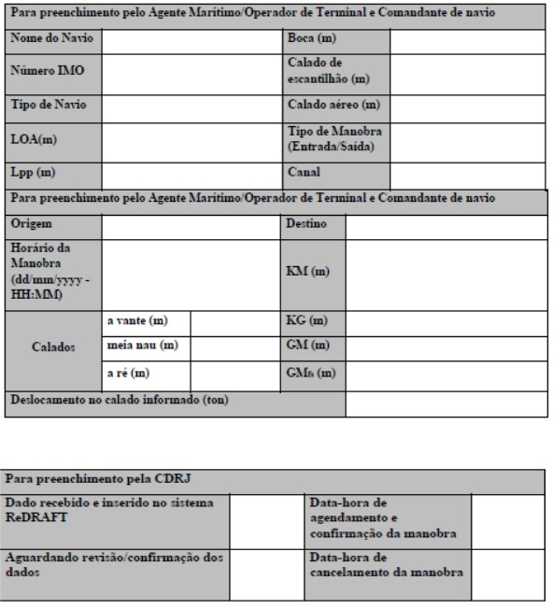

Obrigações do Agente Marí mo ou Operador de Terminal:

O Agente Marí mo ou Operador de Terminal concorda que, para obtenção dos calados máximos seguros e corretos do sistema ReDRAFT® deverá fornecer:

- Calados e dados hidrostá cos corretos e precisos à PORTOSRIO com no mínimo 36 (trinta e seis) horas de antecedência e posteriormente confirmados/corrigidos com no máximo 6 (seis) horas de antecedência, antes do horário previsto para embarque do Prá co.

- Qualquer eventual mudança prevista nos dados anteriormente fornecidos deve ser informada à PORTOSRIO o mais rápido possível.

Obrigações da PORTOSRIO com relação ao So ware de CD:

A AP/PORTOSRIO concorda em fornecer os seguintes serviços ao usuário em relação às embarcações u lizando o sistema ReDRAFT:

- Manter o sistema ReDRAFT® assim como todos os sensores que fornecem os dados de entrada em boas condições de funcionamento;

- Operar o sistema ReDRAFT® visando à maximizar a segurança e a eficiência da manobra do navio acima mencionado;

- Manter o Comandante do navio / Agente Marí mo / Operador de Terminal informado sobre eventuais mudanças nas condições decalado máximo e necessidade de remarcação da manobra; e

- Antes do início da manobra do navio acima mencionado, fornecer ao navio, por meio do agente marí mo, uma cópia digital desteformulário preenchido com a decisão final da PORTOSRIO, assim como a folga sob a quilha mínima prevista para a manobra.

ANEXO "B"

Procedimento para Uso do Sistema ReDRAFT®
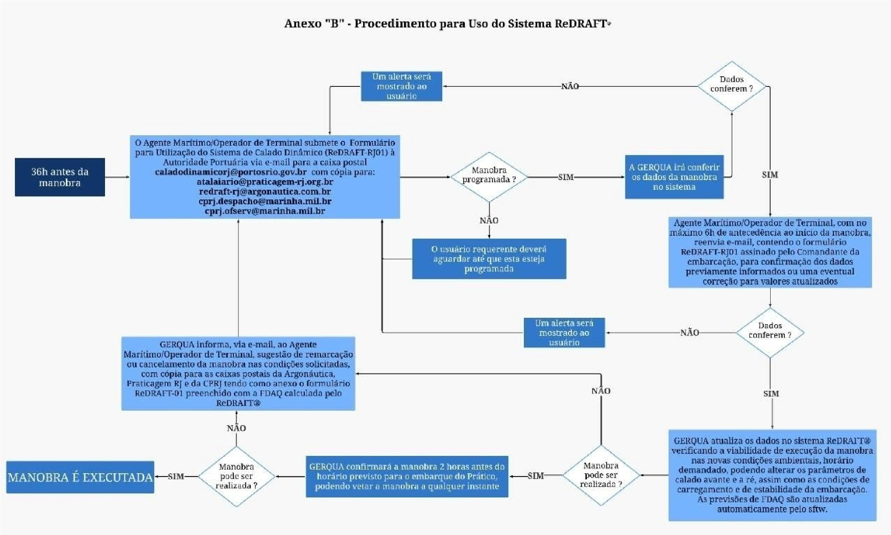


Documento assinado eletronicamente por
Taana De Quadros Pereira
,
Gerente
, em 21/11/2024, às 17:34, conforme horário
oficial de Brasília, com fundamento no art. 3°, inciso V, da Portaria nº 446/2015 do Ministério dos Transportes.
A autencidade deste documento pode ser conferida no site hps://sei.transportes.gov.br/sei/controlador_externo.php?
acao=documento_conferir&acao_origem=documento_conferir&lang=pt_BR&id_orgao_acesso_externo=0, informando o código
verificador
9085828
e o código CRC
EAA07789
.
Referência: Processo nº 50905.003116/2021-18 SEI nº 9085828
Rua Dom Gerardo 35 - 10º andar, Edi cio Sede - Bairro Centro
Rio de Janeiro/RJ, CEP 20090-905
Telefone: - www.portosrio.gov.br

